Polonio - Po
Nombre | Polonio
Número atómico | 84
Valencia | 4,6
Estado de oxidación | -
Electronegatividad | 2,0
Radio covalente (Å) | -
Radio iónico (Å) | -
Radio atómico (Å) | 1,76
Configuración electrónica | [Xe]4f¹⁴5d¹⁰6s²6p⁴
Primer potencial de ionización (eV) | -
Masa atómica (g/mol) | 210
Densidad (g/ml) | 9,2
Punto de ebullición (ºC) | -
Punto de fusión (ºC) | 254
Descubridor | Pierre y Marie Curie 1898

²¹⁰Po en la pecblenda (uraninita), isótopo que es el penúltimo miembro de las series del decaimiento del radio. Todos los isótopos del polonio son radiactivos y de vida media corta, excepto los tres emisores alfa, producidos artificialmente. ²⁰⁸Po (2.9 años) y ²⁰⁹Po (100 años), y el natural, ²¹⁰Po (138.4 días

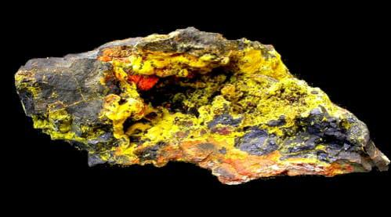

Efectos en la Salud

El polonio 210 es el único componente del humo de los cigarros que ha producido cáncer por sí mismo en animales de laboratorio por inhalación. Los tumores aparecen con un nivel de polonio 210 cinco veces más bajo que la dosis de una persona que fuma mucho. Los tumores aparecen con un nivel de polonio 210 cinco veces más bajo que la dosis de una persona que fuma mucho.

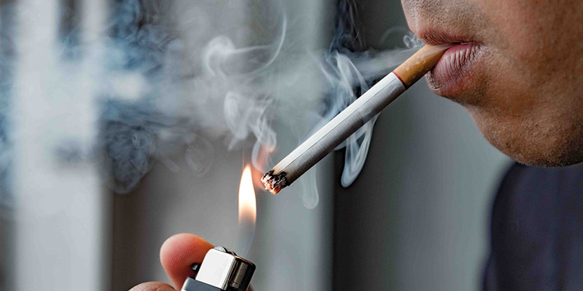

Las tasas de cáncer de pulmón entre los hombres no pararon de ascender desde ser raras en 1930 (4/100.000 por año) a ser el causante número uno de las muertes por cáncer en 1980 (72/100.000) a pesar de una reducción de casi el 20 por ciento de fumadores. Pero durante el mismo periodo, el nivel de polonio 210 en el tabaco americano se había triplicado. Esto coincidió con el aumento del uso de fertilizantes fosfatados por los cultivadores de tabaco.
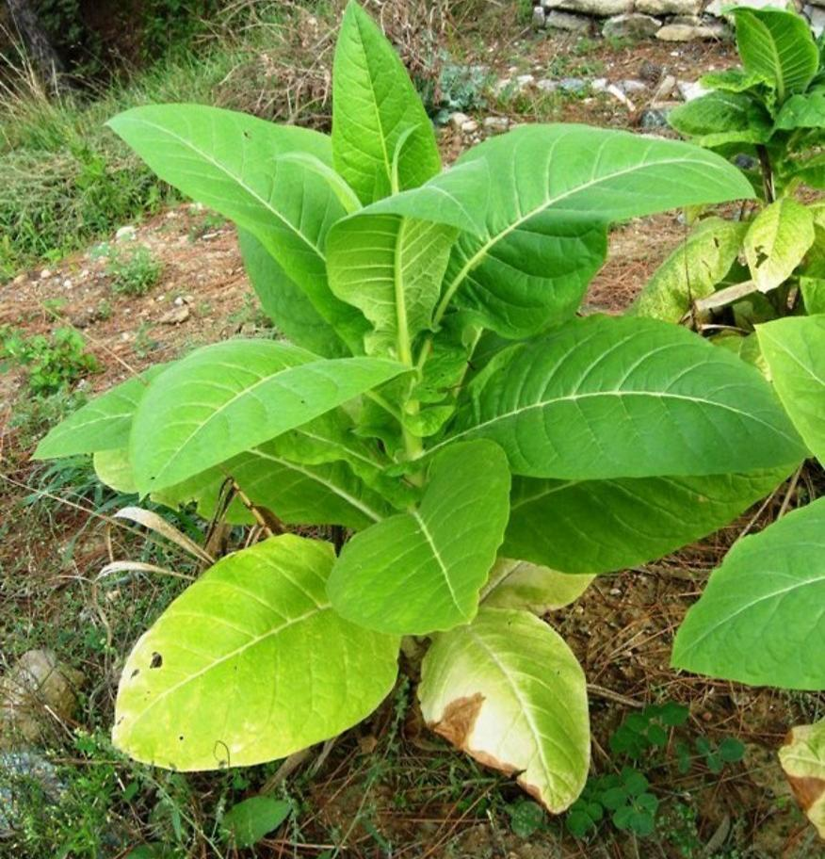

El fosfato de calcio acumula uranio y libera gas radón lentamente. A la vez que el radón se desintegra, sus productos secundarios cargados eléctricamente se unen a partículas de polvo, que se adhieren a los pelos pegajosos del envés de las hojas del tabaco. Esto deja un depósito de polonio radioactivo y plomo en las hojas. Luego, el intenso calor localizado en el extremo ardiente de un cigarrillo volatiliza los metales radioactivos. Mientras que los filtros de cigarrillos pueden atrapar los carcinógenos químicos, no son efectivos contra los vapores radioactivos.
Los pulmones de un fumador crónico acaban teniendo un revestimiento radioactivo en una concentración mucho más alta que la del radón residencial. Estas partículas emiten radiación. Fumar dos paquetes de cigarrillos al día imparte una dosis de radiación de partículas alfa de alrededor de 1.300 milirem por año. Como comparación, la dosis de radiación anual del americano medio por inhalción de radón es de 200 milirem. Sin embargo, la dosis de radiación al “nivel de acción” del radón de 4 pCi/L es más o menos equivalente a fumar 10 cigarrillos al día.

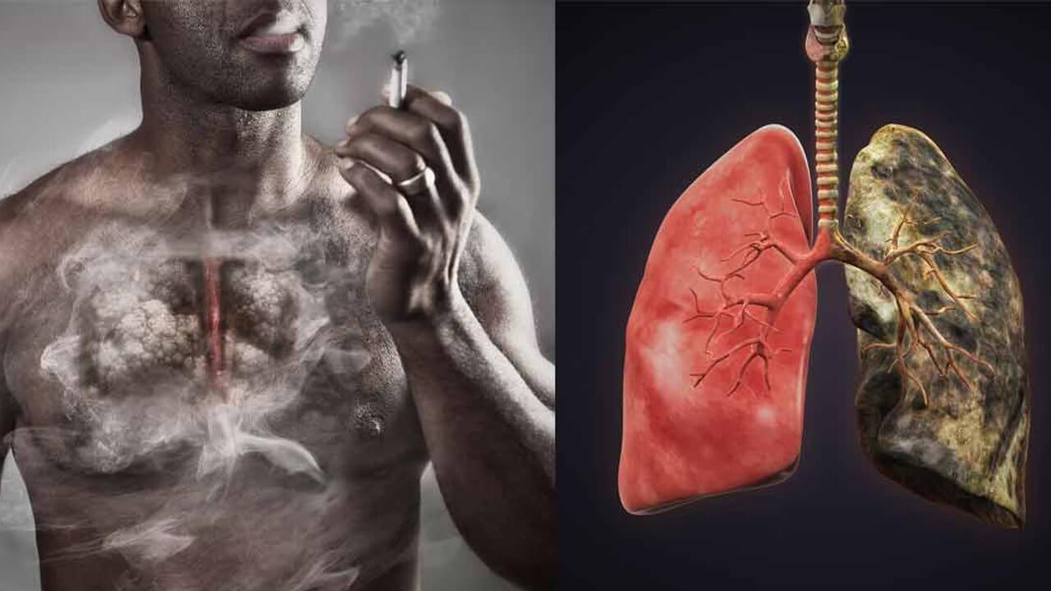

Efectos Ambientales
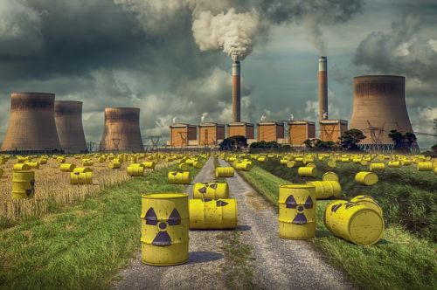

No se conocen bien las fuerzas ambientales y bioquímicas que pueden tender a reconcentrar estos materiales tóxicos en las células vivas. Aunque el polonio se da en la naturaleza, se ha vuelto mucho más disponible para entrar en el agua, la comida, las células vivas y los tejidos a partir de la explosión de la minería.

